# 实验目的

学习并掌握对基本几何体进行基本的几何变换，包括旋转、平移及比例缩放；学习并了解如何实现几何对象的层次化建模。

# 实验内容

1. 编写一个交互式程序，使其可以通过鼠标（或键盘）实现对一个立方体简单的旋转、平移及比例缩放操作。

2、请将书上第五章“机器人”的代码实现完整（参看P111~P118）。

① 要求能够用鼠标或键盘控制（教材源代码已基本实现）；

② 运行程序并给出结果；

③ 详细分析程序中是如何实现“机器人”层次化建模的

# 实验步骤

## 立方体变换

**功能说明**

模仿maya中的变换操作，实现了W:平移 E:旋转 R:缩放，拖动鼠标进行相应的变换，(目前旋转还没有做到叠加之前的旋转变换，有点小问题)。

**全局变量**

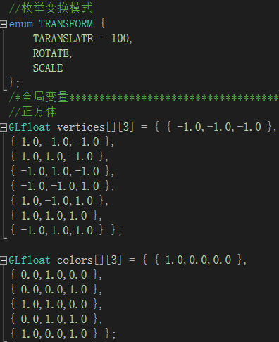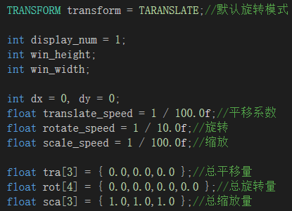

**正方体的绘制**

使用了顶点数组

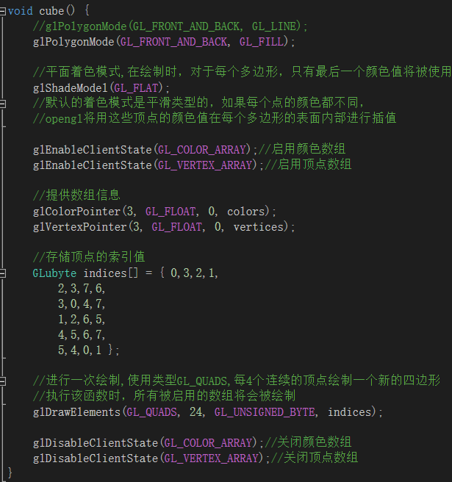

**键盘回调函数**

通过键盘切换变换模式

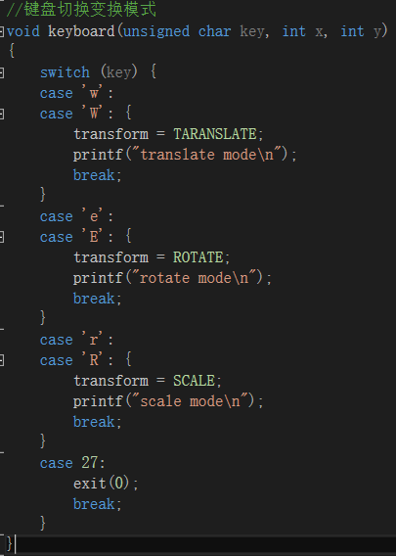

**鼠标回调函数**

按下时记录第一个点，然后移动鼠标，放下时记录第二个点，根据两个点的位置、距离来确定变换的幅度。

在松开鼠标时回调了display函数。

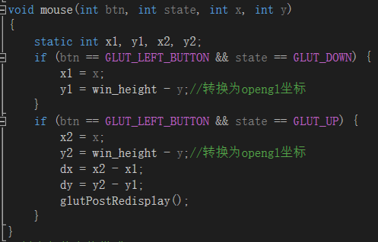

**Display函数**

很简单，先进行了变换操作，然后再进行绘制，并且在这之间使用了glPushMatrix和glPopMatrix来使变换只作用于当前绘制的图元。

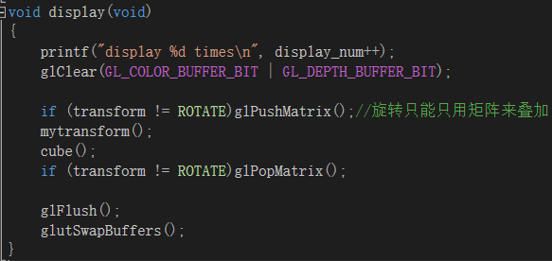

Mytransform函数

对三个模式进行了不同的变换，下面将分别介绍。

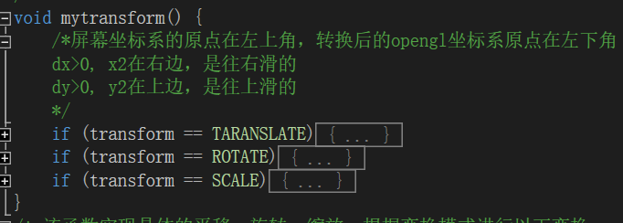

平移

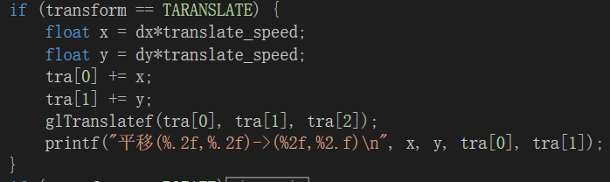

旋转

这个稍微复杂，一点，首先要将图元平移到原点，然后进行旋转，最后再平移回去。

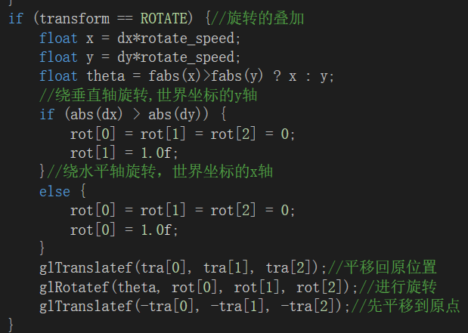

缩放

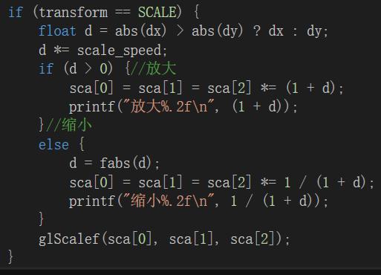

## 机器人

给出的源代码基本将要求的功能都实现了，在实验心得里将些对层次建模的理解吧。

Mouse函数

点击鼠标后会对变化对应图元的旋转角度参数，然后调用display函数。

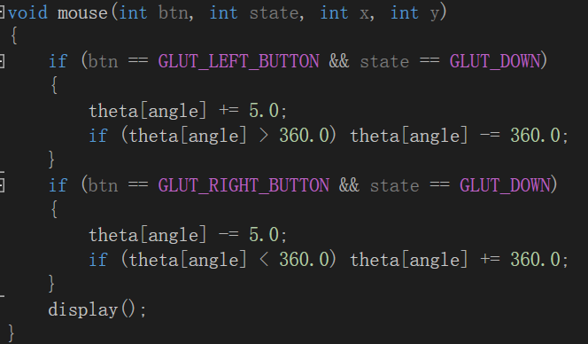

**Display函数**

中进行了机器人所有层次的图元的绘制。改函数在初始时以及点击鼠标后会调用。

首先绘制身体，作为根节点，然后在绘制头、四肢。

这里我认为使用**两次push,pop略显多余**（head函数中又调用了一次），因为头部节点没有子节点，不需要再次push,pop。

**还有一个问题**，下图中代码实际上绘制左臂时其上臂与下臂虽然是并列关系，但是上臂的变换矩阵会影响到下臂的变换矩阵，而下臂的变换矩阵不会影响到上臂，因为上臂在这之前绘制了。

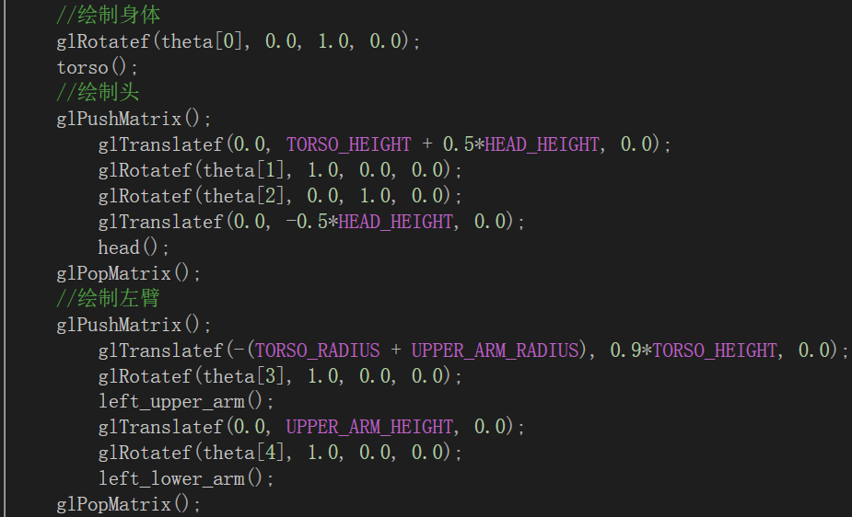

绘制头部

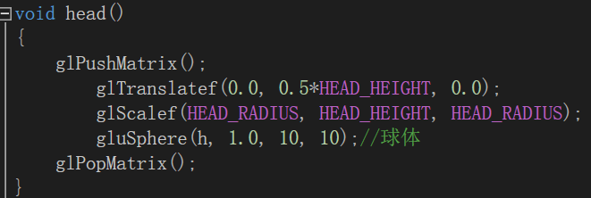

绘制左臂

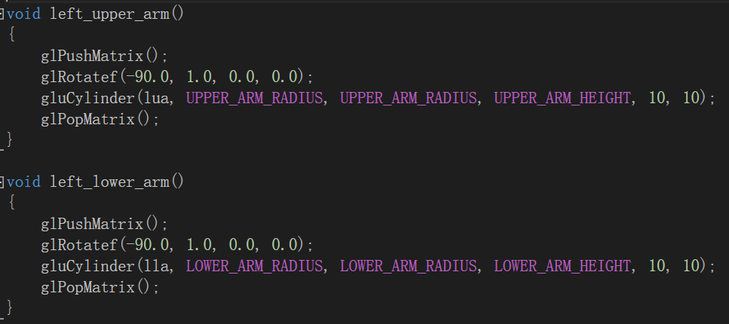

# 实验心得：

## 正方体的变换

OpenGL 三维几何变换中对于变换函数和矩阵的理解

其中对几何变换函数的作用范围纠结了很久，在和老师讨论过后基本理解了。我写了一篇博客，讲的很清楚，这里就不在重复写了。

博客链接：https://blog.csdn.net/Meloor/article/details/103097043

## 机器人

通过阅读教材，对于层次建模我的理解有以下几点。

一，父节点进行了变换，子节点也会做相应的变换；而子节点进行了变换，父节点不会进行变换。

二，要实现以上功能，所要用到的正是实验的前一部分的相关知识点所包含的glPushMatrix和glPopMatrix函数。当要绘制子节点时push，绘制完后pop,那么子节点的变换矩阵只会影响其本身,不会影响到其父节点和其他兄弟节点。Push时父节点的变换矩阵时被保留下来了的，所以父节点的变换会影响到所有的孩子节点。